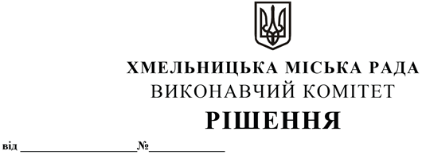

Про демонтаж зовнішньої реклами

Розглянувши пропозицію управління архітектури та містобудування, враховуючи акт обстеження зовнішньої реклами від 10.10.2022, керуючись Порядком розміщення зовнішньої реклами на території Хмельницької міської територіальної громади, затвердженим рішенням виконавчого комітету міської ради від 27.05.2021 р. № 489, Типовими правилами розміщення зовнішньої реклами, затвердженими Постановою Кабінету Міністрів України від 29.12.2003 № 2067, Законом України «Про місцеве самоврядування в Україні» виконавчий комітет міської ради

ВИРІШИВ:

1. Провести демонтаж самовільно розміщеної зовнішньої реклами на фасадах житлових будинків № 48 та № 50 по вулиці Кам’янецькій.
2. Доручити управлінню комунальної інфраструктури спільно з комунальним підприємством «Хмельницькбудзамовник» провести демонтаж зовнішньої реклами, про що скласти відповідний акт за підписами представників управління архітектури та містобудування, КП «Хмельницькбудзамовник» та забезпечити їх зберігання.
3. Контроль за виконанням рішення покласти на заступника міського голови М. Ваврищука.

Заступник міського голови М. КРИВАК

